МИНИСТЕРСТВО НАУКИ И ВЫСШЕГО ОБРАЗОВАНИЯ
РОССИЙСКОЙ ФЕДЕРАЦИИ

ФЕДЕРАЛЬНОЕ ГОСУДАРСТВЕННОЕ АВТОНОМНОЕ ОБРАЗОВАТЕЛЬНОЕ УЧРЕЖДЕНИЕ ВЫСШЕГО ОБРАЗОВАНИЯ

НОВОСИБИРСКИЙ НАЦИОНАЛЬНЫЙ ИССЛЕДОВАТЕЛЬСКИЙ ГОСУДАРСТВЕННЫЙ УНИВЕРСИТЕТ

Факультет информационных технологий
Кафедра параллельных вычислений

ОТЧЕТ

О ВЫПОЛНЕНИИ ЛАБОРАТОРНОЙ РАБОТЫ

«ВЫСОКОУРОВНЕВАЯ И НИЗКОУРОВНЕВАЯ РАБОТА С ПЕРИФЕРИЙНЫМИ
УСТРОЙСТВАМИ»

студента 2 курса, группы 23206

Зверева Андрея Владимировича

Направление 09.03.01 – «Информатика и вычислительная техника»

Преподаватель:
Власенко А.Ю.

Новосибирск 2024
СОДЕРЖАНИЕ
ЦЕЛЬ 3
ЗАДАНИЕ 3
ОПИСАНИЕ РАБОТЫ 4
ЗАКЛЮЧЕНИЕ 5
Приложение 1: листинг программы вывода «чистого» изображения 6
Приложение 2: листинг измененного изображения 8
Приложение 3: ключи компиляции для программ с opencv 9
Приложение 4: изображения, полученные с камеры устройства 10
Приложение 5: листинг программы libusb 11

ЦЕЛЬ
- Ознакомиться с программированием периферийных устройств на примере ввода данных с Web-камеры с использованием библиотеки OpenCV
- Ознакомиться с началами низкоуровневого программирования периферийных устройств на примере получения информации о доступных USB-устройствах с помощью библиотеки libusb.

ЗАДАНИЕ
- Реализовать программу с использованием OpenCV, которая получает
поток видеоданных с камеры и выводит его на экран.

- Выполнить произвольное преобразование изображения.

- Измерить количество кадров, обрабатываемое программой в секунду.
Оценить долю времени, затрачиваемого процессором на обработку
(ввод, преобразование, показ) видеоданных, получаемых с камеры.

- Реализовать программу, получающую список всех подключенных к
машине USB устройств с использованием libusb. Для каждого
найденного устройства напечатать его класс, идентификатор
производителя и идентификатор изделия. За основу для разработки
можно взять программу, приведенную в листинге 1.

- Изучить состав и характеристики обнаруженных с помощью
реализованной программ USB устройств.

- Дополнить программу, реализованную в п. 2 функцией печати
серийного номера USB устройства.

7. Составить отчет по лабораторной работе

ОПИСАНИЕ РАБОТЫ
- Работа с opencv
Для выполнения задания я выбрал способ локально работать с opencv. Для этого я следовал инструкции по ее установке с сайта (https://stackoverflow.com/questions/61197220/installing-opencv-from-command-line-windows).
После установки я написал программу clear.cpp, выводящую чистое изображение с камеры и измеряющую количество кадров в секунду (Приложение 1). Для компиляции я использовал g++ с различными ключами, которые подключают различные библиотеки (Приложение 3)
Затем я использовал фильтр размытия для понижения частоты кадров и измерения количества времени, затрачиваемого на обработку кадра. Для этого я выбрал функцию из библиотеки opencv.hpp с названием medianBlur, которая «блюрит» изображение. Ее аргументы – «чистое» изображение (вход), отредактированное изображение (выход), размер ядра (влияет, сколько пикселей вокруг данного будут влиять на обработку). Листинг этой программы представлен в приложении 2.
Так же была добавлена функция измерения времени, затраченного на получение, обработку и вывод изображения.
Доли времени: получение изображения ~1%; обработка изображения ~9%; вывод изображения ~0.02%
Для программы, использующей фильтр среднее значение количества кадров в секунду составило 23 в то время как для «чистого» изображения это значение равнялось 30.
Так же предоставлены изображения, полученные с камеры.

- Работа с libusb
Для выполнения этой части практической работы я установил libusb себе на компьютер.
Какие изменения я внес в код программы:
- добавил printdev(devs[i]); в цикл перебора устройств для вывода данных об устройстве
- изменил формат вывода на более удобный (16-ричная система счисления)
Также я добавил функцию отображения серийного номера устройства, но она не работает корректно из-за операционной системы, установленной на компьютере.
Листинг программы находится в приложении 5.

ЗАКЛЮЧЕНИЕ
В ходе выполнения данной работы была реализована программа, использующая библиотеку OpenCV для захвата видеопотока с камеры и его отображения на экране.
В процессе работы была проведена оценка производительности программы, в том числе измерение количества кадров, обрабатываемых в секунду. Это позволило оценить эффективность алгоритмов обработки и выявить долю времени, затрачиваемого процессором на ввод, преобразование и отображение видеоданных.
Кроме того, была разработана программа, использующая библиотеку libusb для получения списка всех подключенных USB-устройств. Для каждого устройства были выведены его класс, идентификатор производителя и идентификатор изделия, что позволяет получить представление о подключенных устройствах и их характеристиках.
В дополнение к этому была добавлена функция вывода серийного номера устройства, но она не работает корректно для установленной у меня операционной системы.
Приложение 1: листинг программы вывода «чистого» изображения
#include <opencv2/highgui/highgui.hpp>
#include <opencv2/opencv.hpp>
#include <iostream>
#include <chrono>

int main(int argc, char *argv[])
{
cv::VideoCapture capture = cv::VideoCapture(0);
cv::Mat frame;

int frameCount = 0;
auto startTime = std::chrono::high_resolution_clock::now();

while (true)
{
auto time1 = std::chrono::high_resolution_clock::now();
capture.read(frame);
auto time2 = std::chrono::high_resolution_clock::now();

cv::imshow("test", frame);
auto time3 = std::chrono::high_resolution_clock::now();

char c = cv::waitKey(1);
if (c == 27) {
break;
}

frameCount++;

auto currentTime = std::chrono::high_resolution_clock::now();
std::chrono::duration<double> elapsedTime = currentTime - startTime;

if (elapsedTime.count() >= 1.0) {
std::chrono::duration<double> Time1 = time2 - time1;
std::chrono::duration<double> Time2 = time3 - time2;

std::cout << "get img time: " << Time1.count() << std::endl << "print img time: " << Time2.count() << std::endl;
double fps = frameCount / elapsedTime.count();
std::cout << "FPS: " << fps << std::endl <<std::endl;
frameCount = 0;
startTime = currentTime;
}
}

}

Приложение 2: листинг измененного изображения
#include <opencv2/highgui/highgui.hpp>
#include <opencv2/opencv.hpp>
#include <iostream>
#include <chrono>

int main(int argc, char *argv[])
{
cv::VideoCapture capture = cv::VideoCapture(0);
cv::Mat frame, filtered;

int frameCount = 0;
auto startTime = std::chrono::high_resolution_clock::now();

while (true)
{
auto time1 = std::chrono::high_resolution_clock::now();
capture.read(frame);
auto time2 = std::chrono::high_resolution_clock::now();

cv::medianBlur(frame, filtered, 15);
auto time3 = std::chrono::high_resolution_clock::now();

cv::imshow("Bilateral Filtered", filtered);
auto time4 = std::chrono::high_resolution_clock::now();
char c = cv::waitKey(1);
if (c == 27) {
break;
}

frameCount++;

auto currentTime = std::chrono::high_resolution_clock::now();
std::chrono::duration<double> elapsedTime = currentTime - startTime;

if (elapsedTime.count() >= 1.0) {
std::chrono::duration<double> Time1 = time2 - time1;
std::chrono::duration<double> Time2 = time3 - time2;
std::chrono::duration<double> Time3 = time4 - time3;

std::cout << "get img time: " << Time1.count() << std::endl << "filter img time: " << Time2.count() << std::endl;
std::cout << "print img time:" << Time3.count() << std::endl;
double fps = frameCount / elapsedTime.count();
std::cout << "FPS: " << fps << std::endl <<std::endl;
frameCount = 0;
startTime = currentTime;
}
}

}

Приложение 3: ключи компиляции для программ с opencv
g++ -I D:\NSU\2_course\EVMPU\practice_4\opencv-4.10.0\include\ -I D:\NSU\2_course\EVMPU\practice_4\opencv-4.10.0\build\ -I D:\NSU\2_course\EVMPU\practice_4\opencv-4.10.0\modules\core\include\ -I D:\NSU\2_course\EVMPU\practice_4\opencv-4.10.0\modules\calib3d\include\ -I D:\NSU\2_course\EVMPU\practice_4\opencv-4.10.0\modules\dnn\include\ -I D:\NSU\2_course\EVMPU\practice_4\opencv-4.10.0\modules\features2d\include\ -I D:\NSU\2_course\EVMPU\practice_4\opencv-4.10.0\modules\flann\include\ -I D:\NSU\2_course\EVMPU\practice_4\opencv-4.10.0\modules\gapi\include\ -I D:\NSU\2_course\EVMPU\practice_4\opencv-4.10.0\modules\highgui\include\ -I D:\NSU\2_course\EVMPU\practice_4\opencv-4.10.0\modules\imgcodecs\include\ -I D:\NSU\2_course\EVMPU\practice_4\opencv-4.10.0\modules\imgproc\include\ -I D:\NSU\2_course\EVMPU\practice_4\opencv-4.10.0\modules\ml\include\ -I D:\NSU\2_course\EVMPU\practice_4\opencv-4.10.0\modules\objdetect\include -I D:\NSU\2_course\EVMPU\practice_4\opencv-4.10.0\modules\photo\include\ -I D:\NSU\2_course\EVMPU\practice_4\opencv-4.10.0\modules\stitching\include\ -I D:\NSU\2_course\EVMPU\practice_4\opencv-4.10.0\modules\ts\include\ -I D:\NSU\2_course\EVMPU\practice_4\opencv-4.10.0\modules\video\include\ -I D:\NSU\2_course\EVMPU\practice_4\opencv-4.10.0\modules\videoio\include\ -I D:\NSU\2_course\EVMPU\practice_4\opencv-4.10.0\modules\world\include\ -LD:\NSU\2_course\EVMPU\practice_4\opencv-4.10.0\build\lib\ *.cpp -lopencv_calib3d4100 -lopencv_core4100 -lopencv_dnn4100 -lopencv_features2d4100 -lopencv_flann4100 -lopencv_highgui4100 -lopencv_imgcodecs4100 -lopencv_imgproc4100 -lopencv_ml4100 -lopencv_objdetect4100 -lopencv_photo4100 -lopencv_stitching4100 -lopencv_video4100 -lopencv_videoio4100 -o main

Приложение 4: изображения, полученные с камеры устройства
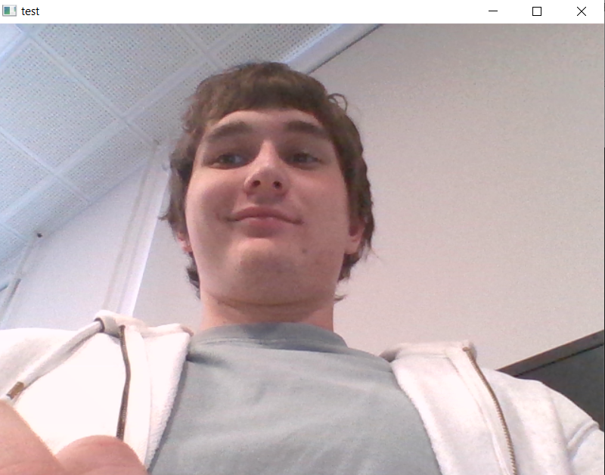

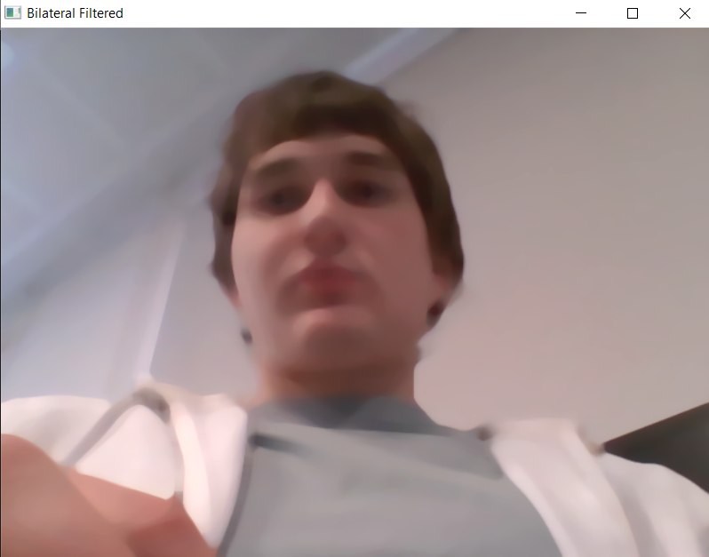
Приложение 5: листинг программы libusb
#include <iostream>
#include "libusb.h"
#include <stdio.h>
using namespace std;
void printdev(libusb_device *dev);

int main(){
libusb_device **devs; // указатель на указатель на устройство,
// используется для получения списка устройств
libusb_context *ctx = NULL; // контекст сессии libusb
int r; // для возвращаемых значений
ssize_t cnt; // число найденных USB-устройств
ssize_t i; // индексная переменная цикла перебора всех устройств
// инициализировать библиотеку libusb, открыть сессию работы с libusb
r = libusb_init(&ctx);
if(r < 0){
fprintf(stderr,
"Ошибка: инициализация не выполнена, код: %d.\n", r);
return 1;
}
// задать уровень подробности отладочных сообщений
libusb_set_debug(ctx, 1);
// получить список всех найденных USB- устройств
cnt = libusb_get_device_list(ctx, &devs);
if(cnt < 0){
fprintf(stderr,
"Error: USB device list not obtained.\n", r);
return 1;
}
printf("devices found: %d\n", cnt);
printf("=============================="
"=============================\n");
printf("* number of possible configurations\n");
printf("| * device class\n");
printf("| | * vendor ID\n");
printf("| | | * device ID\n");
printf("| | | | * number of interfaces\n");
printf("| | | | | * number of "
"alternate settings\n");
printf("| | | | | | * device class\n");
printf("| | | | | | | * interface number\n");
printf("| | | | | | | | * number of "
"endpoints\n");
printf("| | | | | | | | | * descriptor type\n");
printf("| | | | | | | | | | * endpoint "
"address\n");
printf("+--+--+----+----+---+--+--+--+"
"--+--+----------------------\n");
for(i = 0; i < cnt; i++) { // цикл перебора всех устройств
printdev(devs[i]);
}
printf("=============================="
"=============================\n");
// освободить память, выделенную функцией получения списка устройств
libusb_free_device_list(devs, 1);
libusb_exit(ctx); // завершить работу с библиотекой libusb,
// закрыть сессию работы с libusb
return 0;
}
void printdev(libusb_device *dev){
libusb_device_descriptor desc; // дескриптор устройства
libusb_config_descriptor *config; // дескриптор конфигурации объекта
const libusb_interface *inter;
const libusb_interface_descriptor *interdesc;
const libusb_endpoint_descriptor *epdesc;
int r = libusb_get_device_descriptor(dev, &desc);
if (r < 0){
fprintf(stderr,
"error: descriptor of device didn't recieved. err code: %d.\n",r);
return;
}

libusb_device_handle *handle;
int opened = libusb_open(dev, &handle);

if (desc.iSerialNumber && !opened) {
unsigned char serial_number[256];
r = libusb_get_string_descriptor_ascii(handle, desc.iSerialNumber, serial_number, sizeof(serial_number));
if (r < 0) {
fprintf(stderr, "can't get serial number. code: %d\n", r);
} else {
printf("Serial Number: %s\n", serial_number);
}
} else {
printf("serial number is not available.\n");
}
if (!opened)
libusb_close(handle);

// получить конфигурацию устройства
libusb_get_config_descriptor(dev, 0, &config);
printf(" %02x %02x %04x %04x %03x| | | | | |\n",
(int)desc.bNumConfigurations,
(int)desc.bDeviceClass,
desc.idVendor,
desc.idProduct,
(int)config->bNumInterfaces
);
for(int i=0; i<(int)config->bNumInterfaces; i++){
inter = &config->interface[i];
printf("| | | | | "
" %02x %02x| | | |\n",
inter->num_altsetting,
(int)desc.bDeviceClass
);
for(int j=0; j<inter->num_altsetting; j++) {
interdesc = &inter->altsetting[j];
printf("| | | | | | | "
" %02x %02x| |\n",
(int)interdesc->bInterfaceNumber,
(int)interdesc->bNumEndpoints
);
for(int k=0; k<(int)interdesc->bNumEndpoints; k++) {
epdesc = &interdesc->endpoint[k];
printf(
"| | | | | | | | | "
" %02x %03x\n\n",
(int)epdesc->bDescriptorType,
(int)(int)epdesc->bEndpointAddress
);
}
}
}
libusb_free_config_descriptor(config);
}

